浙江省卫生健康委员会
2019年度临床医疗技术国际交流项目
进修总结

进修人员： 胡松峰
派出单位： 绍兴市中医院
进修国家： 英国
进修医院： 皇家自由医院（Royal Free Hospital）
进修专业（科室）： 骨科
导师姓名及职务/职称：Pinak Ray Consultant
Nimal Maruthainar Consultant

今年我有幸参加了省卫健委国合处组织的英国进修项目，到伦敦皇家自由医院进修学习。伦敦是一座美丽的城市，已连续多年被评为世界第一城市，虽然三月时间匆匆而过，但这段时间是我人生的一段重要经历，期间让我了解到了英国文化和医疗系统，通过比较，加深了我对国内医疗体系的认识，下面将我的一些体会与大家分享。
- 英国国家医疗服务体系（National Health Service，NHS）
NHS说的简单一点就是老百姓看病全免费。NHS是英国社会福利制度中最重要的部分之一，它追求的目标是，不论个人收入多少，只根据不同需要，为人们提供全面的免费医疗服务。它遵循救济贫民的选择性原则，并提倡了普遍性原则。凡有收入的英国公民都必须参加社会保险，按统一的标准缴纳保险费，按统一的标准享受有关福利，医疗服务不是依据患者的支付能力，而是依据临床需要来决定。NHS提供的医疗服务实行以社区为主的基层医疗和医院为主的两级服务制。看病首先预约全科医生（General Practitioner, GP），任何进一步的治疗或检查必须经过GP向上一级医院转诊。第二层次医疗以医院为主，包括急诊、专科门诊及检查、手术治疗和住院护理等。
英国《泰晤士报》进行过一项调查，在回答“你认为政府在20世纪影响英国人生活的最大业绩是什么”时，46%的人认为是NHS，由此可见NHS在英国影响之深广。今年英国的大选，保守党领袖鲍里斯·约翰逊与英国工党领袖科尔宾争夺老百姓选票的两个焦点，一个是脱欧，另一个就是国家医疗服务体系（NHS），可见老百姓对医疗问题的关注程度。
从另一方面，目前NHS也面临着诸多挑战。首先，是国家医疗支出年年增长，国家财政吃紧，这和我们医保吃紧有相似之处，其次，等待时间过长，尤其是一些择期手术要等好几个月，这在中国是难以想象的，在这一点上，我国的医疗体系效率要高得多，最后，人员短缺，英国的医护人员虽然相对于普通百姓收入是高的，但和欧洲其他国家相比偏低，所以医护人员普遍通过外来人口补充，印度裔的医生、菲律宾裔的护士很常见。
二．皇家自由医院（Royal Free Hospital）
伦敦皇家自由医院位于伦敦北部的Hampstead，是伦敦地区六家大型医院之一，也是伦敦最大的教学医院，同时也是伦敦大学学院（UCL）两所主要的附属医院之一。它始创于1828年，最初是由一名叫William Marsden的外科医生创建的。1837年，因为救治了大量霍乱病人，医院得到了当时的维多利亚女王的认可，被正式更名为英国皇家自由医院。它还是伦敦最早培训并拥有女性医生的医院。今天该医院由Royal Free Hospital、Barnet Hospital、Chase Farm Hospital三家医院组成，仅仅拥有1200张床位，就有一万多名员工（来自120多个国家），年营业额为1.2 billion英镑（约110亿人民币）的一家综合性医院。
英国皇家自由医院是全英患者死亡率最低的医院之一，在伦敦教学医院中，拥有最低的耐甲氧西林金黄色葡萄球菌（MRSA）血流感染率（连续24个月未发生MRSA血流感染）。平均住院日4.5天左右，腔镜手术、日间手术比例较高，日间手术占择期手术比例达70%以上。
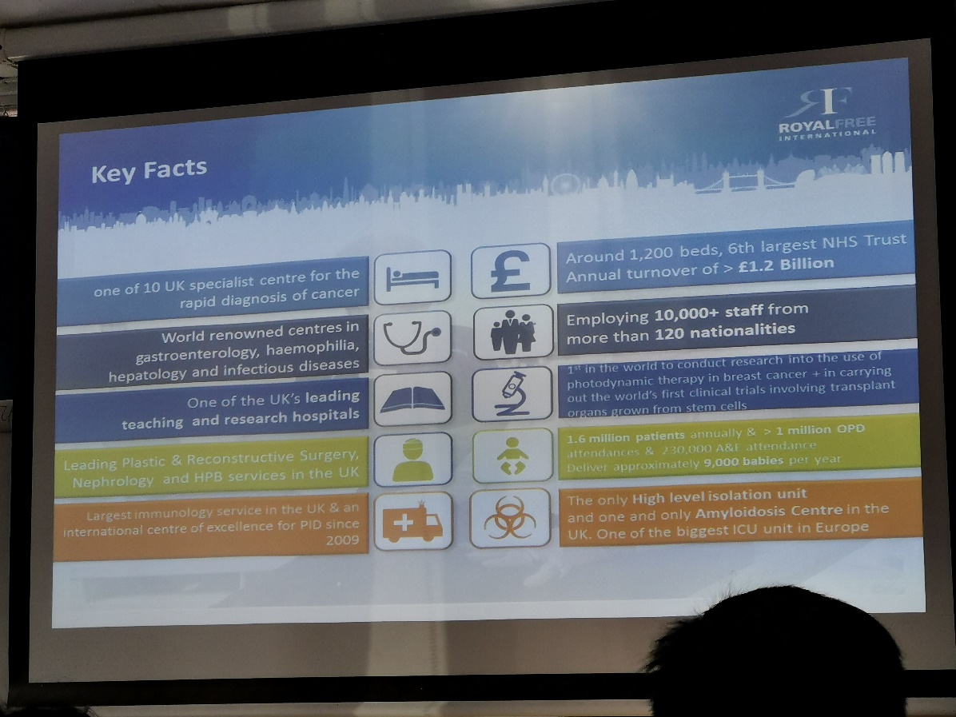
三．骨科
在英国，成为一名骨科医师要经过辛苦漫长的成长过程。英国的医学院一般是5年，毕业后先完成2年的基础学习,然后才是两年的general training，之后是6年的专科医师培训，该期间是在consultant（主任医师）的指导下完成各项临床工作。专科培训完成后才有机会成为一名consultant。所以许多的医师为了更有竞争优势，特别是伦敦地区，都会在培训结束后做1-2年的fellow。医师通过考试之后获得医院聘任才能成为真正的consultant。成长之路非常漫长，但因为良好的工作前景和社会地位，成为consultant是很多社会精英的人生选择。
皇家自由医院骨科由24名骨科consultant（主任医师）以及外科工作人员、专职护士、物理治疗师和职业治疗师组成，为所有普通骨科疾病提供咨询和治疗，并开展上肢手术、足踝手术、复杂肩部手术、手部手术、髋关节置换术、翻修髋关节置换术、膝关节置换术、翻修膝关节置换术、复杂膝关节韧带等亚专业领域手术。 2004年，Chase Farm Hospital院区创造了欧洲历史，在27小时内完成了第一次全髋关节置换手术的出入院。当时在英国，全髋关节置换术后的平均住院时间为11天。
每天早上8：00-9:00是骨科早交班时间，通常有当值的consultant主持，有时候手术室护理团队也会参加交班，值班医生对住院处理的病人逐个进行汇报，并放出相关影像学检查图片，大家对病情进行讨论。Consultant会随时对低年资医师提问，提问完后Consultant会对每个病人总结发言并确定治疗方案。每周一早上的大交班放在放射科，会对上一周的手术进行总结回放。
皇家自由医院由Royal Free Hospital、Barnet Hospital以及Chase Farm Hospital三个院区组成，每个院区都有骨科手术室，我在Barnet Hospital和Chase Farm Hospital两个院区一共学习了5周，在Royal Free Hospital院区学习了5周。这个三个院区的骨科手术侧重点不同，Barnet Hospital院区主要做创伤手术；Royal Free Hospital院区只有一间骨科手术室，主要做创伤和病人身体比较差、需要特殊护理的骨科手术，Chase Farm Hospital院区主要做择期手术，可以说是整个医院的骨科手术大部分都放在Royal Free Hospital院区，也是质量最高的手术，所以也是我观摩学习的主要地方，但这里离住的地方非常远，每天单程坐车的时间要大约2小时，非常辛苦，但Royal Free Hospital院区的手术室条件也是最好的，第一次看到开放式手术室，四个骨科手术间全部打通。一般每间手术室每天安排3-4台手术。由于亚专业分科较细，每个医生只专注自己的领域，所以高年资的Consultant的技术水平相当高。
我的导师Mr Maruthainar擅长膝关节疾病的诊断和手术治疗，重点关注膝关节置换手术，对膝关节疾病有全面、全程的规范化治疗，这也是我的兴趣所在，参观学习了膝关节炎的单髁置换、初次置换、翻修手术等。人口老龄化是社会的发展趋势，这个情况在我国也会逐渐凸显，所以膝关节炎的病人会越来越多，膝关节炎的全程规范治疗非常重要。另外，由于英国是老牌发达资本主义国家，像车祸、工伤这样的意外伤害比较少，老年骨质疏松性骨折非常常见，这也是我们社会的发展趋势。
四.人文关怀 （Humanistic Care）和隐私保护
国外医疗人文关怀一直是为大家所津津乐道的。英国皇家自由医院也不例外，而且做得更好。因为在整个英国实行免费医疗制度，患者到医院就诊不需要支付费用，所以能够进一步以患者为中心，给出更多的关心需要医护人员更大的爱心及职业精神。医院非常注重患者的隐私保护，医院大部分地方禁止拍照，可以说是医院的逆鳞所在，所以我们这些国际进修医生会被重点关注，一旦被发现偷偷拍照有被投诉、甚至遣返的危险。
皇家自由医院服务理念是主动欢迎(positively welcoming)，清晰沟通(clearly communicating) ，积极尊重(actively respectful)和可见性安心(visibly reassuring)。我们刚到Royal Free医院，要去找一些科室或着会议室，因为初来乍到，地形总是不熟悉，即使我们没有去寻求帮助，旁边经给的员工会主动过来提供帮助，热心的把你引导到目的地。如果向他们打听事情或者请教问题，他们总会耐心解答，并确认你确实听懂了。在门诊接诊患者，医护人员总是到诊室门口迎接患者，亲切地向患者问好，他们还会协助行走不便的患者进入诊室，待其落座后主动友好地介绍自己及同事。医院有很多志愿者，患者或家属有什么问题，他们会热情主动地提供帮助。医院医护人员会积极地尊重每一位病患，特别是在患者隐私方面，确保患者的安全。查房时，医务人员都会将窗帘拉上，然后主动地介绍自己。
我在这里感觉人与人之间都很友好，彼此谦让，很快就习惯了像他们一样把“thank you, sorry”当作口头禅，在皇家自由医院我们看到的是和谐的医患关系，患者及家属对医生的充分信任，即便是危重患者，都没有国内医院里的剑拔弩张，我想这个英国的医疗体系有关系，更和医院的良好人文关怀、医患的有效沟通、医护人民和民众素质高有关。做为一名医务人员，我们改变不了环境，也改变不了患者，只能改变自己，如何提高人文关怀也是我在英国经常思考的问题之一。
五、出国之后更爱国
我在伦敦三个月的生活，接触过英国本地人、外国裔移民，更多是华人，通过所见所闻，发现和出国之前的认识有很大差距。我发现很多华裔在伦敦生活的并不是想象中那么好，有一些在英国伦敦定居的华人表示后悔来英国，他们费了千辛万苦取得在伦敦的定居权，但并没有过上他们原来心目中的幸福生活，因为英国是个高度阶层固化的社会，外来移民很难在英国完成阶层升级，他们反而错过了国内发现的黄金时期。英国人只是欢迎我们来学习、来消费，并不欢迎你来他们这里就业，和他们争夺就业机会。
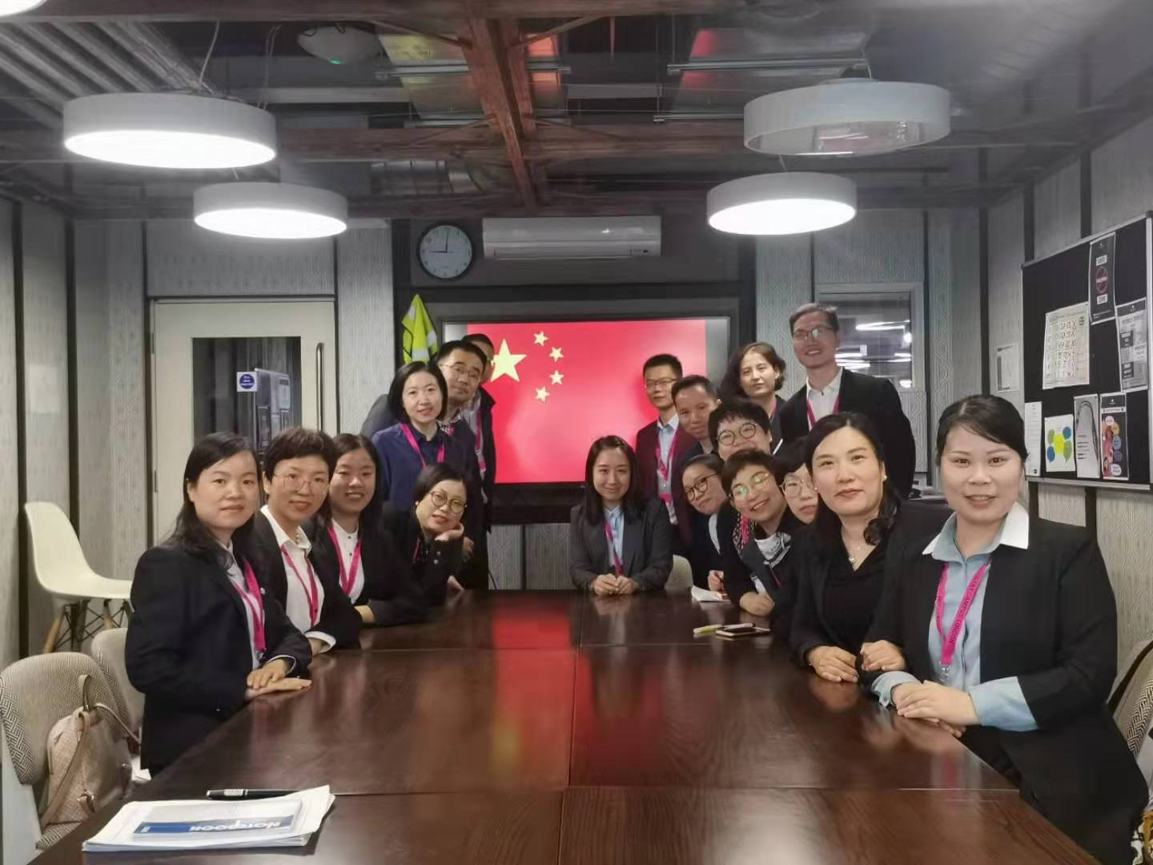

他山之石，可以攻玉。三个月的进修之行，我开阔了眼界，交了朋友，增长了知识，想把所学、所思、所悟真正运用到工作中才能给医院创造更大的价值。最后，衷心地感谢院领导给我这次学习和交流机会！

